
AKDENİZ ÜNİVERSİTESİ
ULUSLARARASI İLİŞKİLER OFİSİ
KA171 (ULUSLARARASI KREDİ HAREKETLİLİĞİ) PROJE BAŞVURU FORMU

KİŞİSEL ve AKADEMİK BİLGİLER
Adı – Soyadı
Akademik Unvanı
Fakülte/Enstitü/Yüksekokul/ Meslek Yüksekokulu
Bölüm/Program
İLETİŞİM BİLGİLERİ
Adres
Tel (Ofis)
Tel (GSM)
E-posta

ORTAK KURUMLA İLGİLİ BİLGİLER
Üniversitenin bulunduğu BÖLGEYİ ve ÜLKEYİ yazınız (Ek: Eligible Countries).
Proje yazmak istediğiniz ülkenin bölgesi için lütfen KA171 Bilgilendirme Sunumuna bakınız.
Ortak olacak üniversitenin OID numarasını yazınız.
(OID numarası yoksa OID oluşturma hakkında bilgi:
https://www.youtube.com/watch?v=p6VYu-QH6rs )
Karşı üniversitedeki irtibat kişisinin Adı / Soyadı ve E-posta Adresi

SORU 1: STRATEJİNİN İLGİLİLİĞİ
1.1. Bu bölge ile planladığınız projeyi açıklayınız.
1.2. Projenizin, her iki yükseköğretim kurumunun uluslararasılaşma stratejisiyle nasıl bir ilişkisi olduğunu açıklayınız.
1.3. Düzenlemeyi planladığınız belirli hareketlilik tür(ler)ine, konu alanlarına ve ayrıca bu bölgedeki uluslararası ortaklarla beklenen işbirliği düzenlemelerine ilişkin diğer herhangi bir özel unsuru açıklayınız.
1.4. Bu yüksek öğretim kurumuyla önceki işbirliği deneyimlerinizi açıklayınız (ortak akademik yayın, sempozyum, değişim programı, proje vb.). Bu projenin bölgede eğitim ve/veya araştırma alanında yeni işbirliğine nasıl katkıda bulunmasını beklediğinizi açıklayınız.
1.5. Hareketlilik türleri için talep ettiğiniz kontenjanı belirtiniz.
  Hareketlilik Türü | Giden Sayısı | Gelen Sayısı
  Öğrenci
  Personel
1.6. Hareketlilikte bulunacak kişiler sağlanacak destekler, tanınma (öğrenci ve personel için), hareketlilik sonrası geribildirim yöntemlerini açıklayınız.

SORU 2: ETKİ VE YAYGINLAŞTIRMA
2.1. Projenin Beklenen Etkileri
2.1.1. Hareketlilik projesinin katılımcılar, yararlanıcılar, uluslararası ortaklar üzerinde istenen etkisini açıklayınız. (Her iki kurum için yazılmalıdır.)
2.1.2. Projenin etkilerini ulusal, bölgesel ve uluslararası düzeyde ele alarak açıklayınız.
(Her iki kurum için yazılmalıdır.)
2.1.3. Projenin beklenen etkisini izleme ve değerlendirme planınızı açıklayınız. (Her iki kurum için yazılmalıdır.)
2.2. Projeyi Yaygınlaştırma
2.2.1. Hareketlilik projesinin sonuçlarının fakülte ve kurum düzeyinde ve uygun olan yerlerde daha da yaygınlaştırılması için bu bölge ile işbirliğinizde alınacak önlemleri yaygınlaştırmayı nasıl gerçekleştireceğinizi açıklayınız. (Her iki kurum için yazılmalıdır.)
2.2.2. Projenin sürdürülebilirliğinin sağlanması için ne gibi önlemler alacağınızı kısaca açıklayınız. (Her iki kurum için yazılmalıdır.)

Bu form tarafımca doldurulmuştur.
Ad/Soyad/İmza

ÖNEMLİ NOTLAR:

- Proje başvurusu Uluslararası İlişkiler Ofisi tarafından gerçekleşeceği için formun olabildiğince net, açık ve anlaşılır şekilde doldurulması gerekmektedir.
- Proje başvuru formunda karakter (Word/Gözden Geçir/Sözcük Sayımı kısmından boşluklu karakter sayısına bakılmalıdır) kısıtlaması söz konusudur. Toplam 2 ana sorumuz bulunmaktadır. Her bir soru için cevaplarınızı en fazla 3000 karakter tutmanızı rica ederiz. Gerekmesi halinde, Uluslararası İlişkiler Ofisi tarafından daha fazla bilgi talep edilebilecektir. Bu sebeple ayrı bir Word dosyasında toplam 10.000 karaktere kadar her bir ana soruya cevap hazırlanabilir.
- Yanıtlarınızı karşı kurumu da dikkate alarak, projenin karşı kuruma sağlayacağı katkı ve kazanımlarını da dikkate alarak yazınız.
- Yanıtlarken genel ifadelerden kaçınarak olabildiğince ilgili üniversite/ülke ve bölüm özelinde cevaplamaya çalışınız.
- Projenin Türkiye Ulusal Ajansı tarafından onay alması ve bütçelendirilmesi neticesinde hareketliliğe katılacak öğrenci ve/veya personelin bağlı olduğu birim, bu başvuru formunu gönderen öğretim elemanının bağlı olduğu birim ile işleme alınacaktır.
- Başvuru formlarının 6 Şubat 2024 tarihi saat 17.00’a kadar ofisimize EBYS üzerinden ve e-posta (erasmuska107@akdeniz.edu.tr) ile gönderilmesi gerekmektedir. Gönderilmeyen proje teklifleri değerlendirilmeye alınmayacaktır.

EK: Eligible Countries
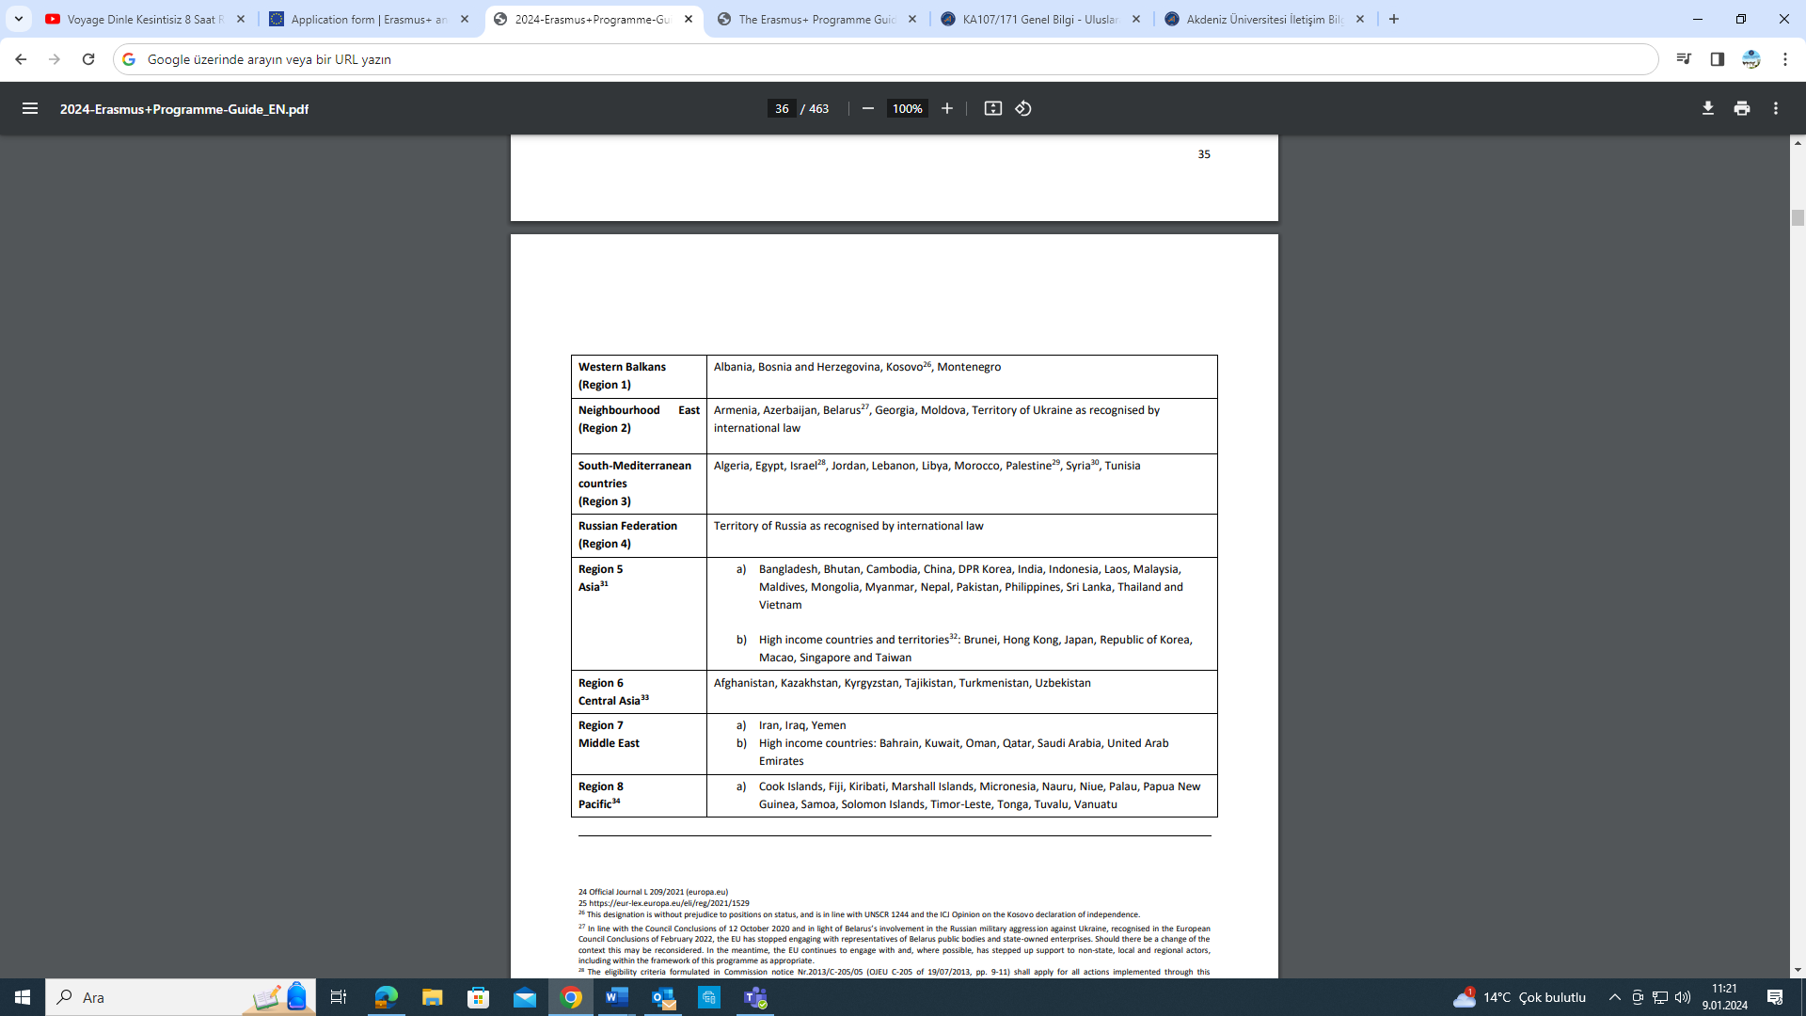
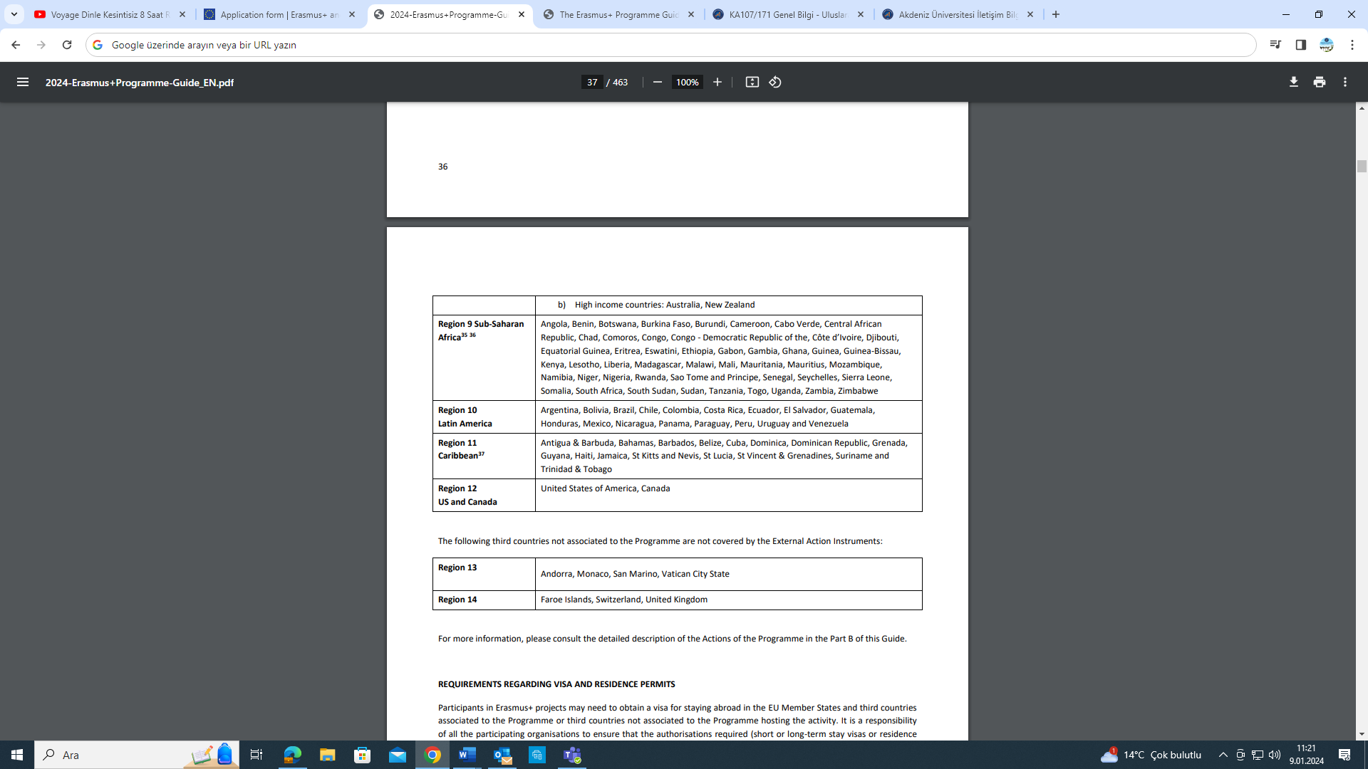

Bilgilendirme Sunumu linki: https://uio.akdeniz.edu.tr/tr/ka107171_genel_bilgi-6744
OID numarası Sorgulama: https://webgate.ec.europa.eu/erasmus-esc/index/organisations/search-for-an-organisation

